Arquitectura del Sistema

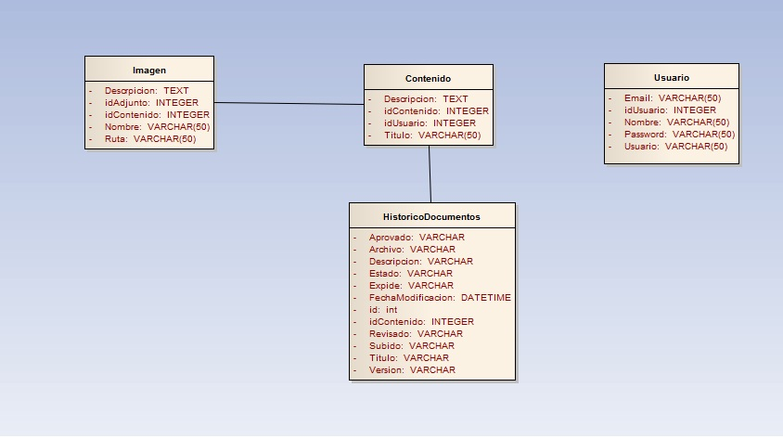

Historia de revisiones
Fecha | Versión | Descripción | Autor

Contenido
1. Introducción 3
1.1. Propósito 3
1.2. Alcance 3
1.3. Definiciones, siglas y abreviaturas. 3
1.4. Referencias 3
1.5. Visión general 3
2. Vista del Modelo de Casos de Uso 3
2.1. Diagrama de Casos de Uso relevantes a la Arquitectura 3
2.2. Casos de Uso relevantes a la Arquitectura 3
2.2.1. [Caso de Uso relevante a la Arquitectura 1] 3
2.2.2. [Caso de Uso relevante a la Arquitectura 2] 3
3. Trazabilidad desde el Modelo de Casos de Uso al Modelo de Diseño 4
3.1.1. [Caso de Uso relevante a la Arquitectura 1] 4
3.1.2. [Caso de Uso relevante a la Arquitectura 2] 4
4. Vista del Modelo de Diseño 4
4.1. Descomposición en Subsistemas 4
4.1.1. [Subsistema 1] 4
4.2. Diseño de Clases 4
4.2.1. [Clase 1] 4
4.3. Diseño de Casos de Uso 4
4.3.1. [Diseño del Caso de Uso 1] 4
5. Trazabilidad desde el Modelo de Diseño al Modelo de Implementación 4
6. Vista del Modelo de Implementación 4
6.1. Subsistemas 4
6.1.1. [Subsistema 1] 4
6.2. Componentes 4
6.2.1. [Componente 1] 4
6.3. Interfases 5
6.3.1. [Interfase 1] 5
7. Vo de Distribución 5
7.|. Conexiones 5
7.1.1. [Conexión 1] 5

- Introducción
En este documento se pretende mostrar la arquitectura a implementar para el portal web de gestión de calidad del programa de ingeniería de sistemas de la universidad francisco de paula Santander desde el cual se implementara el sistema

  - Propósito
Este documento proporciona una apreciación global y comprensible de la arquitectura del sistema usando diferentes puntos de vista, ejemplos y situaciones para mostrar distintos aspectos del sistema. Intenta capturar y llegar a las decisiones de arquitectura críticas que han sido hechas en el sistema y mostrar la implementación del sistema.

La arquitectura de software a implementar se basa en los modelos tradicionales por capas, en donde la idea principal de su implementación es la separación de cada tipo de implementación, ya sea, las vistas, la lógica, la persistencia o cualquier otro tipo modulo que se desee implantar al software. Este tipo de arquitectura es muy utilizada, mucho más en proyectos donde se integran distintos equipos, ya que provee niveles de trabajo, los cuales están totalmente abstraídos de los demás.

  - Alcance
El documento se centra en el desarrollo de la vista lógica del sistema. Se incluyen los aspectos fundamentales del resto de las vistas y se omiten aquellas que no se consideren pertinentes. En cuanto a los componentes externos que se mencionen, se incluye una descripción de los mismos en el nivel que se considere apropiado y se indican las referencias donde consultar más información sobre los mismos.

  - Definiciones, siglas y abreviaturas.

1. UFPS: Universidad Francisco de Paula Santander

2. PEP: Proyecto Educativo del Programa

3. Visitante: Persona o usuario que ingresa al sistema a chequear

4. Arquitectura de Software: Es un conjunto de patrones que proporcionan un marco de referencia necesario para guiar la construcción de un software, permitiendo a los programadores, analistas y todo el conjunto de desarrolladores del software compartir una misma línea de trabajo

  - Visión general
El documento se desarrolla y organiza en base a la plantilla elaborada para el proyecto de semestre para Análisis y diseño de software para el proceso de desarrollo académico, adaptada a las características particulares del tipo de proyecto en desarrollo. La sección 2 realiza una introducción a la representación utilizada de la arquitectura de forma de asegurar una comprensión cabal del documento en tal sentido. Las siguientes secciones se abocan a la descripción de la arquitectura del Portal Web de Calidad del Programa Ingeniería de sistemas. Luego de una descripción inicial de los casos de uso y sus trazabilidades, se desarrolla cada una de las vistas y se cierra con algunas consideraciones finales importantes. En las secciones finales, y sobre la base de lo desarrollado anteriormente, se incluye la descripción de la arquitectura del Portal Web de Calidad del Programa Ingeniería de Sistemas.

- VISTA DEL MODELO DE CASOS DE USO
  - Diagrama de Casos de Uso relevantes a la Arquitectura
Para el diseño del Portal Web, se identifican los casos de uso desde el punto de vista de la arquitectura, los abajo mencionados:
- Actualizar Informacion
A. Representa en el modelo de negocio una abstraccion global de toda la información que se puede actualizar en el sistema.
B. Representa una función básica del sistema e introduce la necesidad de llevar un control sistematizado para la actualizacion de la informacion.

2. Visializar Información
A. Representa en el modelo de negocio la información de Beneficiarios los cuales son los responsables legales de las actividades con los cuales se establece convenios Para que quede especificado que actividades realizara junto con la UFPS.
B. Este requerimiento agrega complejidad al sistema y sostenibilidad a los procesos de negocio.

3. Control de Reportes

- Representa en el modelo de negocio la información de Reportes que se crean a partir de cláusulas que exige el administrador son la representación de los datos en intervalos de tiempo.
- Introduce la solución a la necesidad de auditorías de los proyectos.
- Representa la necesidad del negocio de un enfoque a la necesidad de auditorías de los proyectos.

4. Control de Actividades

- Representa en el modelo de negocio la información de Actividades que serán los proyectos que se llevaran a cabo y quedaran registrados en el sistema.
- Representa el desarrollo de un proceso del negocio.

  - Casos de Uso a la Arquitectura
    - Control de Noticias
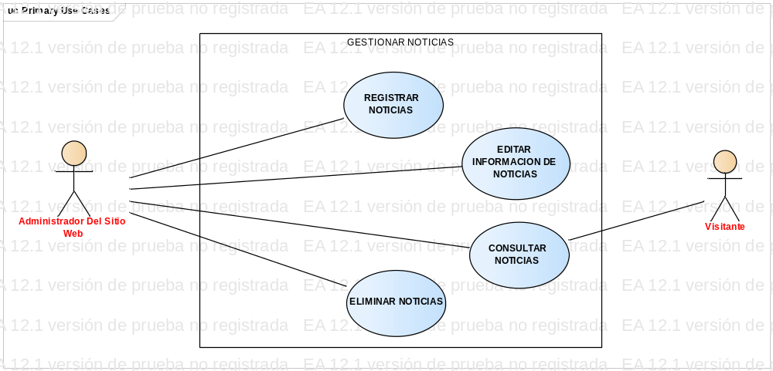
    - Control de Beneficiarios

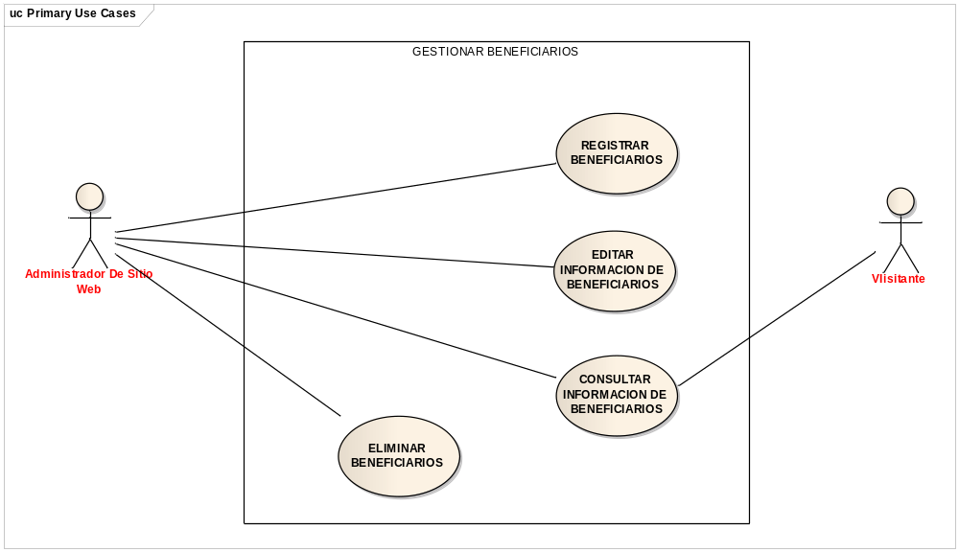

    - Control de Reportes

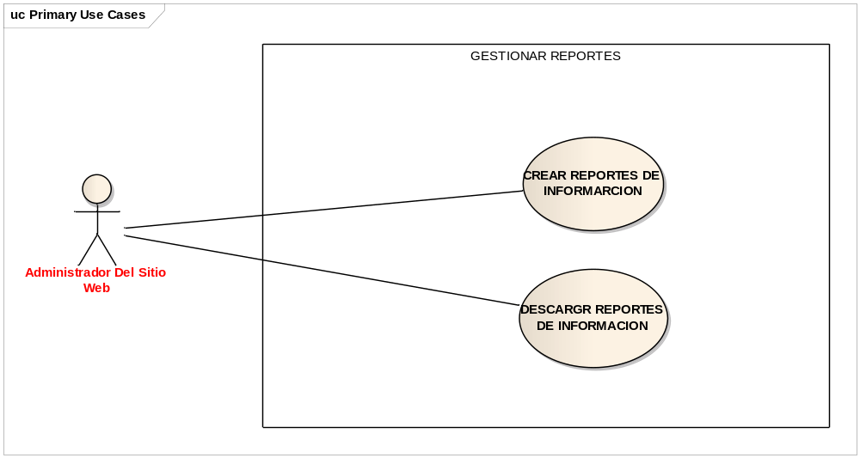

    - Control de Actividades
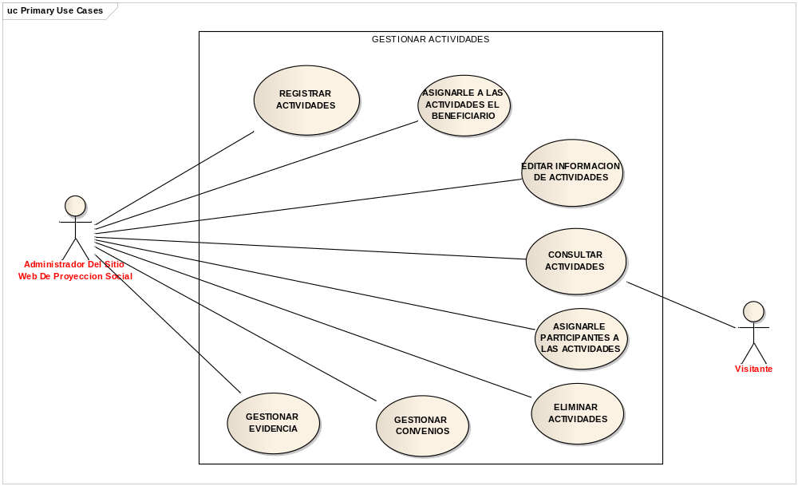

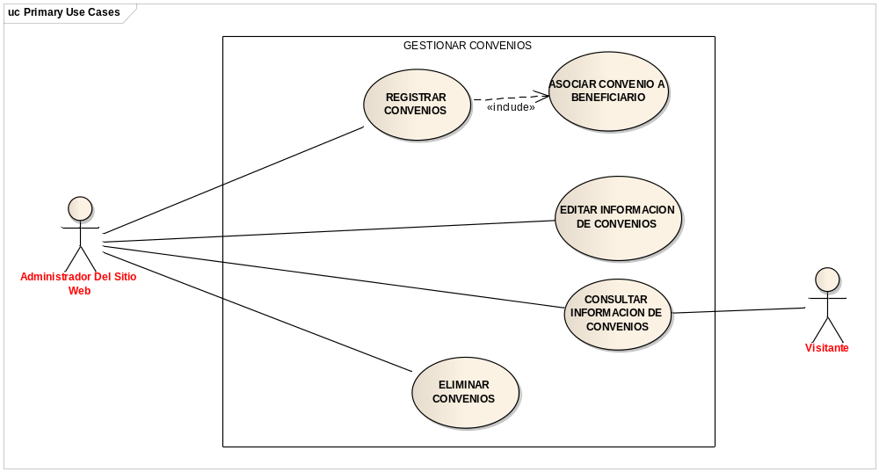
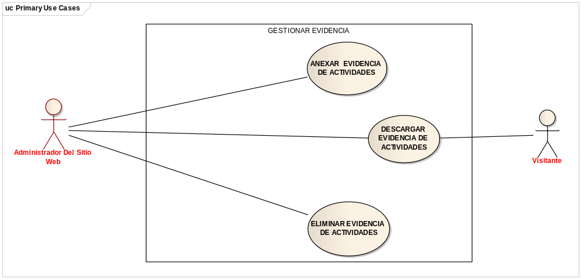

- TRAZABILIDAD DESDE EL MODELO DE CASOS DE USO AL MODELO DE DISEÑO
Para la arquitectura del software se usó el modelo vista controlador (MVC) en combinación con un modelo por capas para aprovechar de mejor manera su distribución de clases, el manejo de datos y rapidez de desarrollo, la mejor opción para elegirlo como arquitectura de PROYECCION SOCIAL. Se agregó el patrón Factory para dar seguridad al acceso a la base de datos.

FACTORY: Representa patrón de diseño creacional y que sirve para construir una jerarquía de clases. Se comporta como interfaz para las clases Dao para que no se pueda acceder directamente a la base de datos.
Interfaces: Paquete que hace parte de los modelos, y contiene las interfaces necesarias para la implementación de las clases modelos.
DAO: Paquete de modelos, dónde recibe, procesa y trabaja la información proveniente de la vista.
DTO: Paquete de modelo que contiene información de los objetos del sistema.

    - Control de Noticias
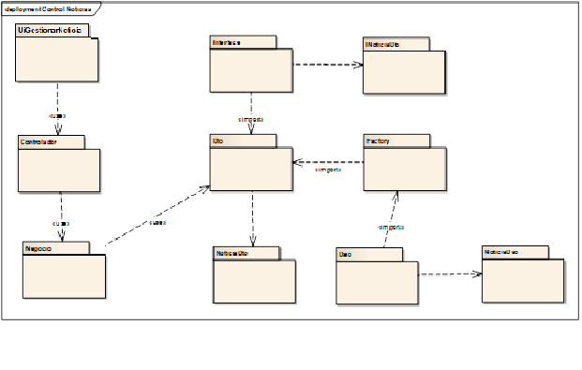

UIGestionarNoticia: Este paquete hace parte de la vista, y se encarga de proporcionar herramientas adecuadas para la recolección de información desde el usuario y enviarla al modelo controlador para ser procesada.

    - Control de Beneficiarios

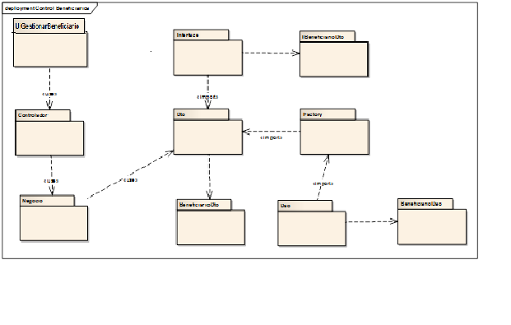

UIGestionarBeneficiario: Este paquete hace parte de la vista, y se encarga de proporcionar herramientas adecuadas para la recolección de información desde el usuario y enviarla al modelo controlador para ser procesada.

    - Control de Reportes

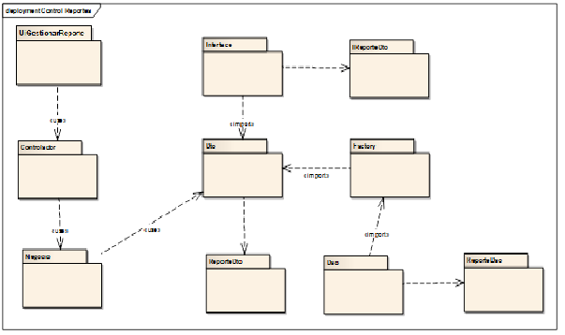
UIGestionarReporte: Este paquete hace parte de la vista, y se encarga de proporcionar herramientas adecuadas para la recolección de información desde el usuario y enviarla al modelo controlador para ser procesada.

    - Control de Actividades

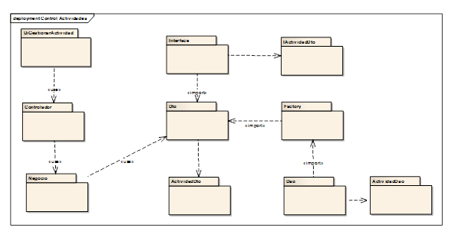
UIGestionarActividad: Este paquete hace parte de la vista, y se encarga de proporcionar herramientas adecuadas para la recolección de información desde el usuario y enviarla al modelo controlador para ser procesada.

      - Gestionar Convenios

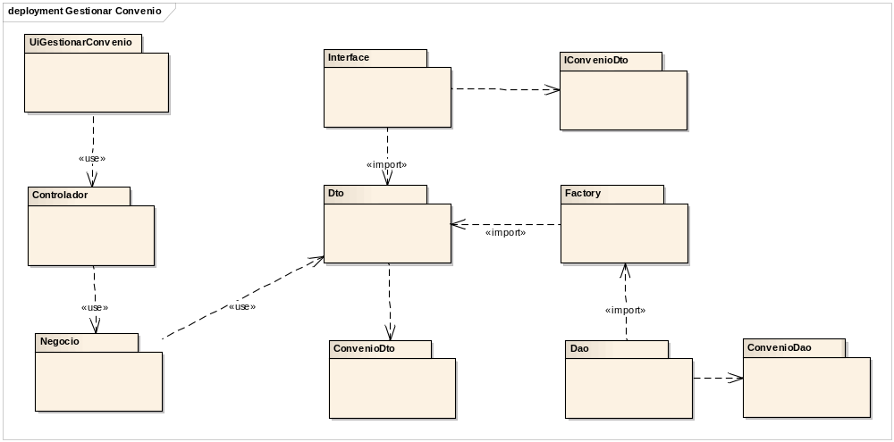

UIGestionarConvenio: Este paquete hace parte de la vista, y se encarga de proporcionar herramientas adecuadas para la recolección de información desde el usuario y enviarla al modelo controlador para ser procesada.

3.1.4.2 Gestionar Evidencia

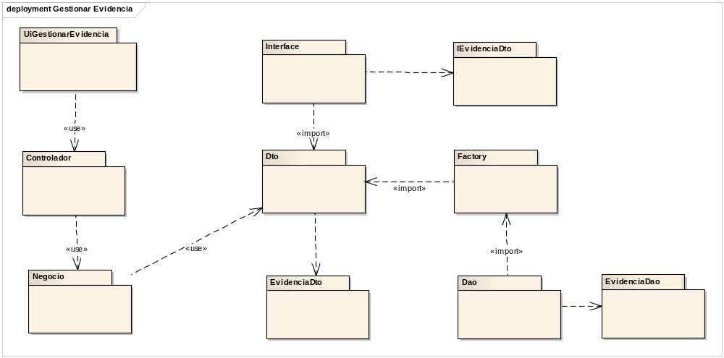

UIGestionarEvidencia: Este paquete hace parte de la vista, y se encarga de proporcionar herramientas adecuadas para la recolección de información desde el usuario y enviarla al modelo controlador para ser procesada.
- VISTA DEL MODELO DE DISEÑO

  - Descomposición en Subsistemas
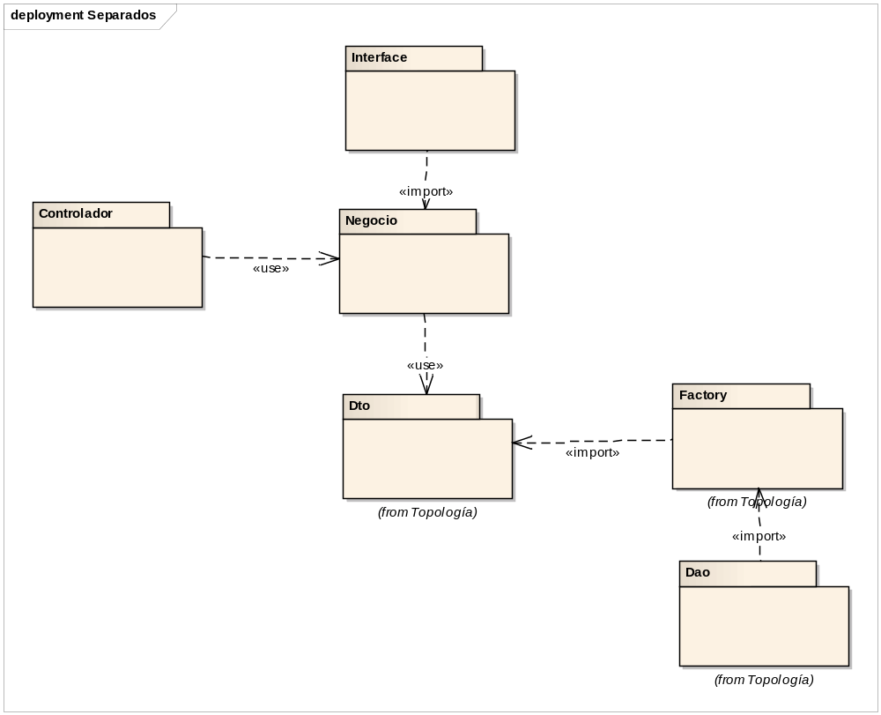
  - Factory

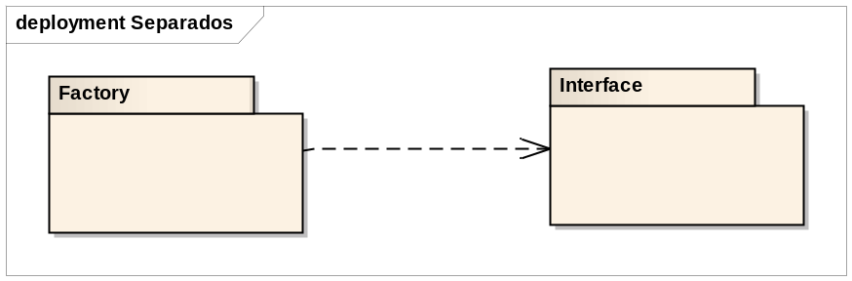
El subsistema Factory tiene un componente interface. Se encarga fundamentalmente de:
- Controlar el acceso a la base de datos

  - Control
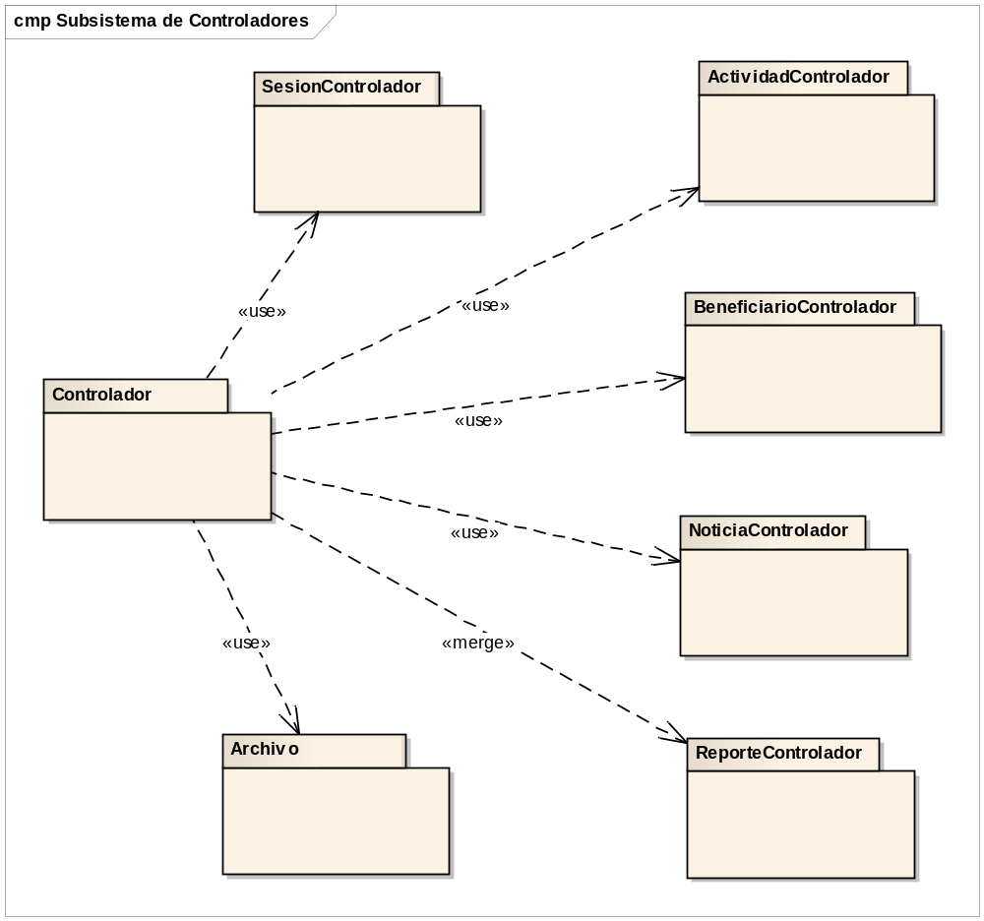
El subsistema Controladores contiene 6 componente que representa el control de todo el sistema. Sus tareas principales son:
- Recibir la información y enviársela al negocio.
- Procesar información y retornar respuestas a la interface.

  - DAO
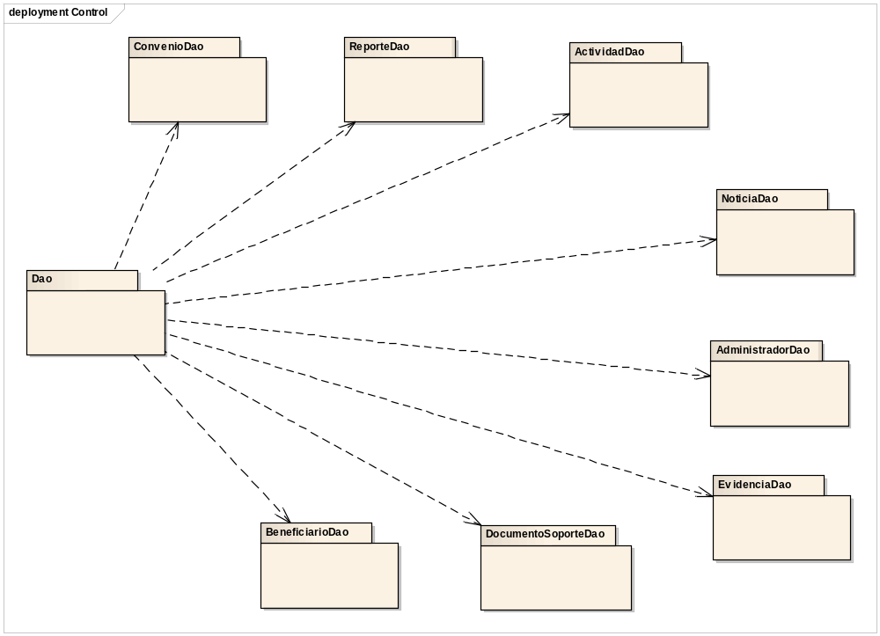
El subsistema DAO se compone de 8 clases de la capa Modelo, sus principales tareas son:
- Registrar, actualizar, borrar datos de la base de datos, y retornar información sobre el resultado de la operación.
- Retornar objetos, mensajes y respuestas a las peticiones de usuario.

  - Interface

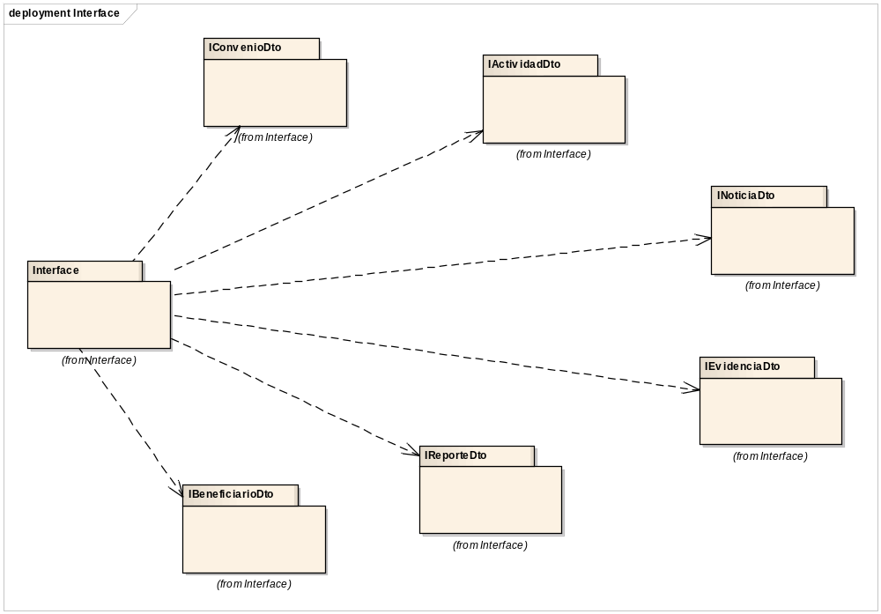

El subsistema interface contiene las interfaces de cada uno de los componentes del subsistema DTO

  - DTO

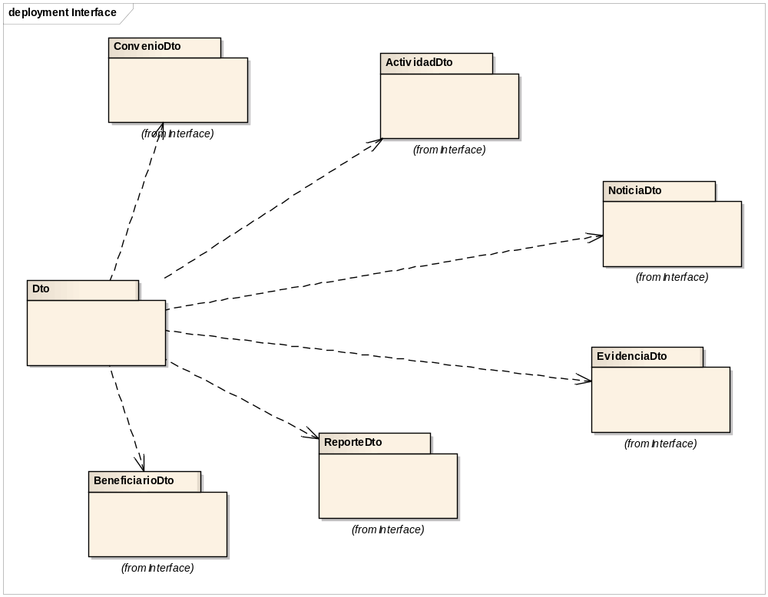

  - Conexión
